**Bài 1:**

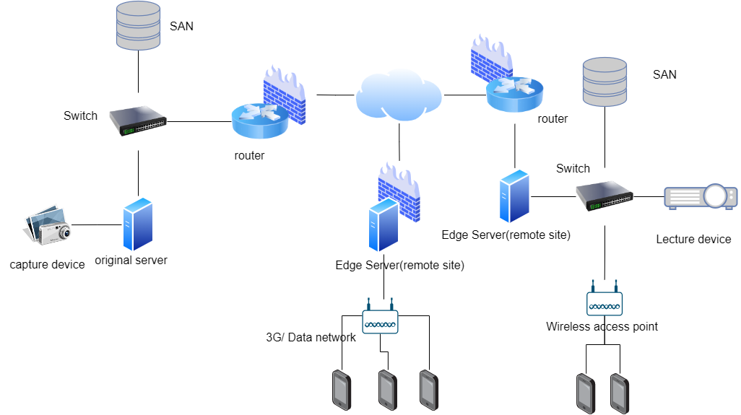

Các service hiện có:

* Dịch vụ lưu trữ hình hành bằng hệ thống SAN
* Dịch vụ lưu trữ lưu trữ bài học trực tiến có thể lưu và tải bằng điện thoại, có thể trình chiếu. Bằng hệ thống SAN
* Dịch vụ tường lửa đảm anh an toàn khi tham gia mạng

**Bài 2:**

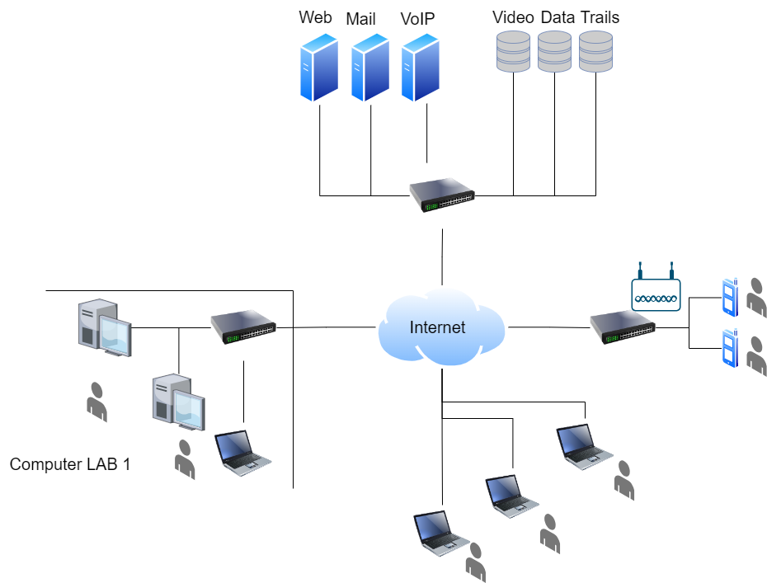

Các service hiện có:

* Dịch vụ mail
* Dịch vụ voip
* Web server

**Bài 3:**

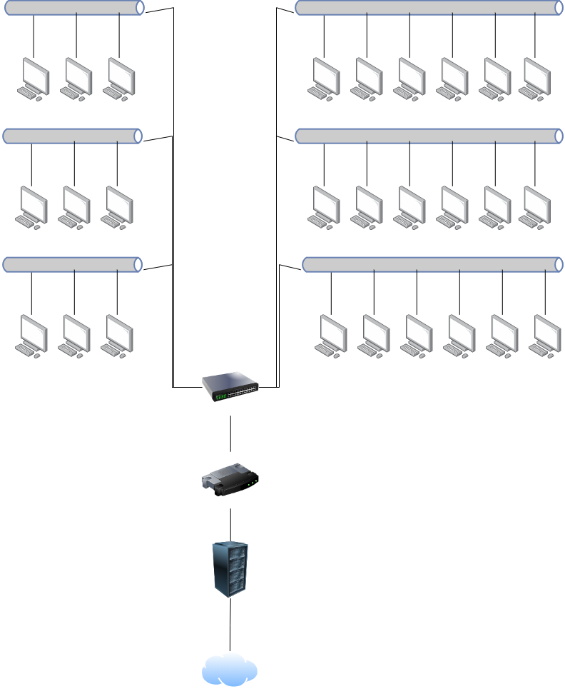

**Bài 4:**

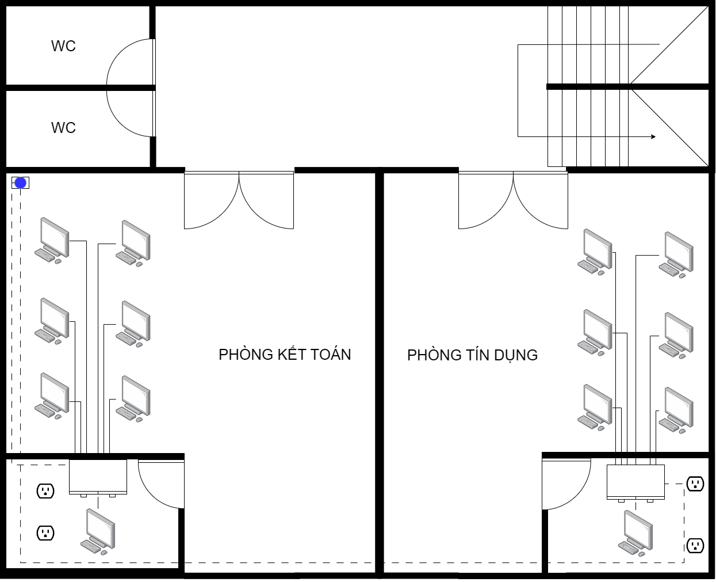

**Bài 5:**

